**关于双旦宣传物料的陈列通知**

1. **物料及陈列标准**

**1.物料（橱窗pop、吊旗、层条所有门店都配发，地贴部分门店配发）**

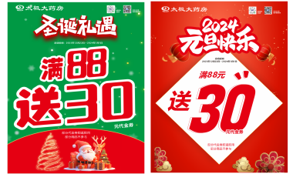 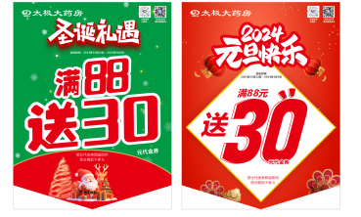 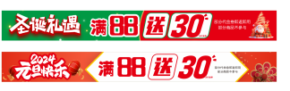

橱窗pop 吊旗 层条

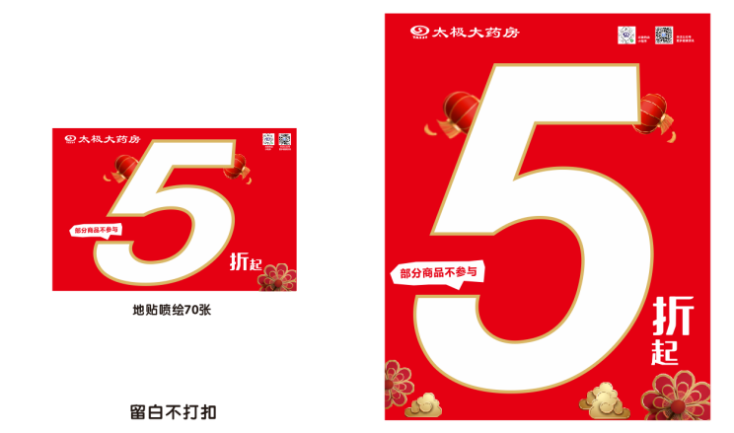

地贴**(地贴本次使用后不能丢掉，以后循环利用）**

**2.陈列标准**

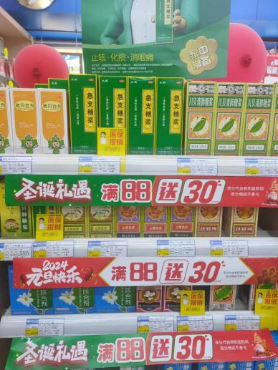 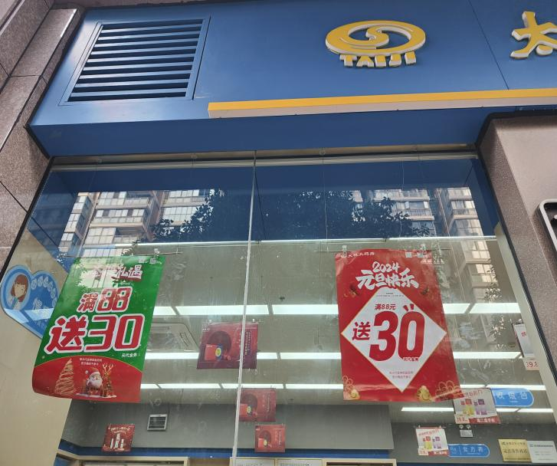

层条门店货架前三层陈列 pop橱窗双面交替陈列

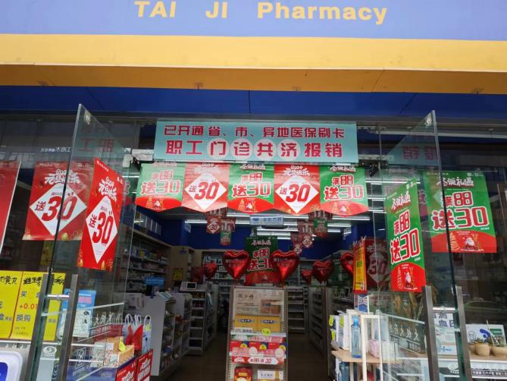 吊旗一部分陈列门楣 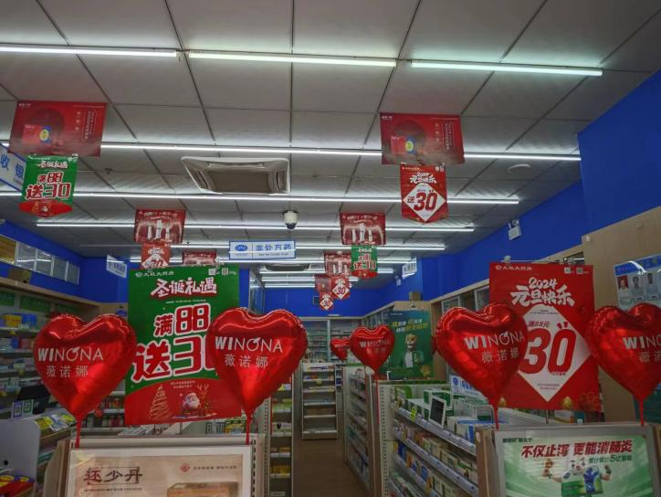 吊旗另一部分陈列吊旗居中位置，货架陈列气球

3. 5折起kt板宣传及喇叭播放

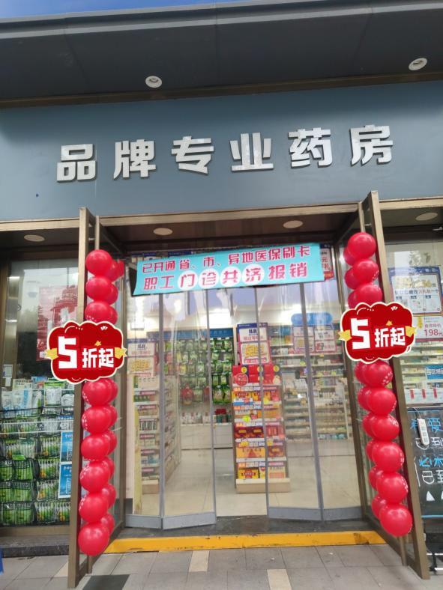 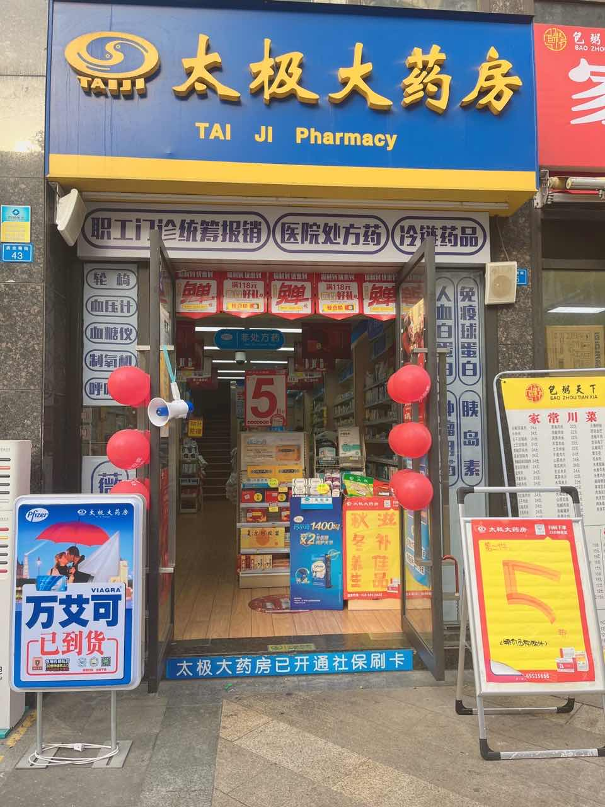

**5折起kt板门把手陈列 喇叭门把手陈列并录音播放**

1. **39家发了萝卜的门店**
2. 书写【会员消费免费领【小人参】大白萝卜1根 送完为止】pop
3. 萝卜放在收银台或进门花车位置（详见下图）

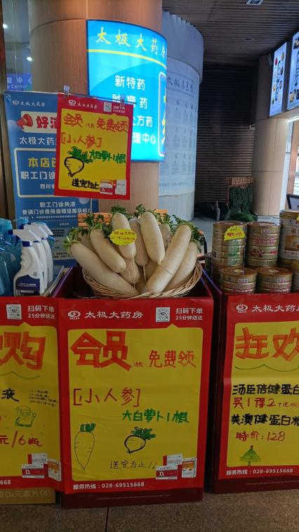 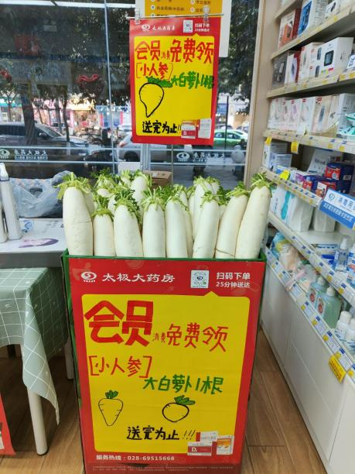

**有竹编筐陈列 无竹编筐直接放花车陈列**

**店外氛围参考照片（骰子和转盘二选一陈列在店外）**

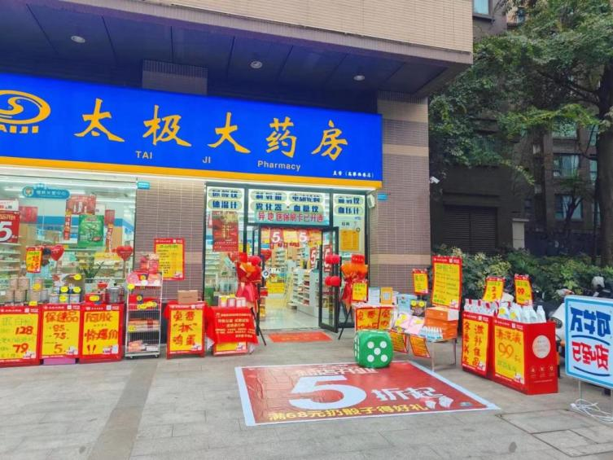

4.花车或处方前柜陈列

花车陈列1-2个品种，（最好1个品种）

门店有处方处方前柜的，可以将爆品陈列前柜，更直观展示活动爆品

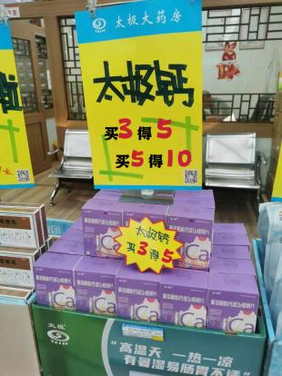 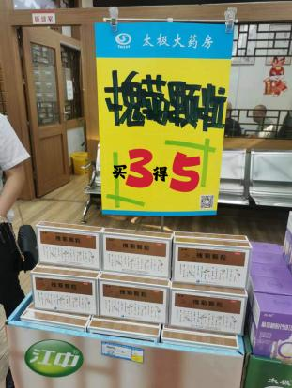 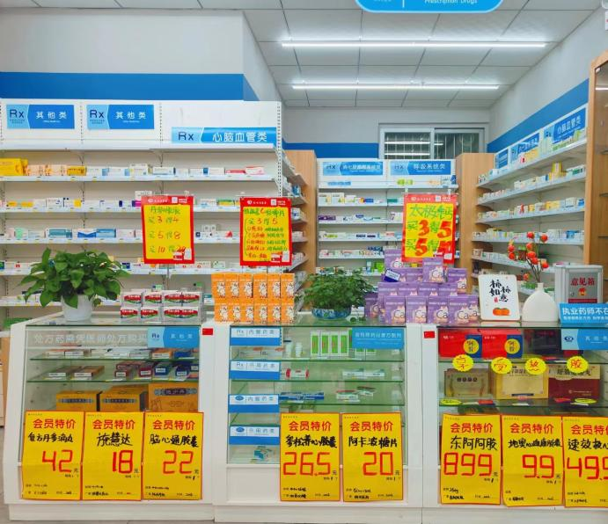

5.积分兑换陈列

积分兑换品种陈列立式展架，门店手写pop【积分超值兑换】

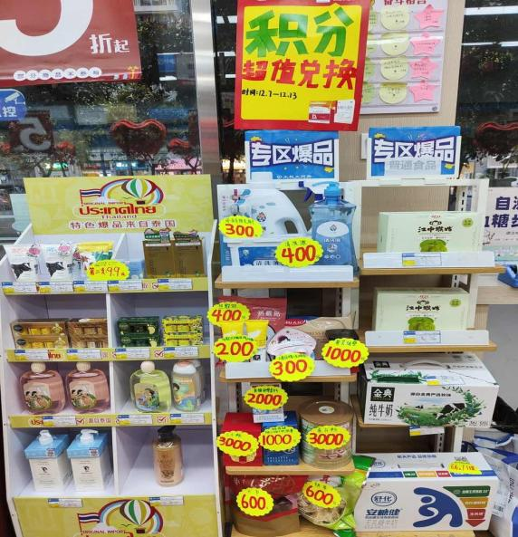

**检核：**

**门店：**2023年**12月22日上午11点前**完成陈列，片区长要在12**月22日上午12点前**在各片区回复检核结果。

**营运部：**于**12月22日上午12点**前在片区群检核。发现门店执行不到位，片区主管未检核的，片区主管罚10元，门店罚款30元.

**复检**：片区主管现场巡店及药店管家检核。

营运部

2023年12月21日